**Гимнастика** славянских прелестниц

Реклама

Такой гимнастикой можно заниматься в любом возрасте, она доступна и девочкам, и бабушкам. Специальной физической подготовки для этого не требуется. Упражнения делаются для себя, чтобы почувствовать свое тело, его красоту. Самое главное – получать от этого занятия удовольствие. Выполняют только те упражнения, которые нравятся и которые хочется делать в данный момент.

Упражнения *гимнастики чаровниц*направлены не только на формирование здорового и красивого тела, развитие мышц тазобедренного сустава и низа живота (для профилактики и лечения женских болезней, но и на активизацию энергетических центров организма.

УПРАЖНЕНИЕ 1

*Исходное положение* – стоя, ноги на ширине плеч, слегка полусогнуты, стопы параллельны, руки согнуты в локтевых суставах, локти отведены назад и слегка сведены, плечи опущены, кисти рук согнуты и прижаты местом сгиба к пояснице, пальцы расслаблены (рис. 121, *а*).

Сделайте неглубокий вдох, при этом слегка приподнимитесь на носках вверх. Кисти рук медленно перемещаются вперед, не теряя контакта с телом.

Поверните кисти ладонями к туловищу и, скользя под грудью, начните надавливать ими на тело (рис. 121, *б*).

Приподняв грудь ладонями, соедините их тыльной стороной в центре груди. После этого продолжите движение, поднимая ладони все выше и выше вверх.

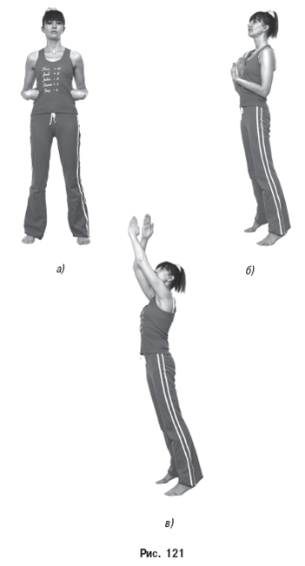

Распрямите руки в локтях, продолжая поднимать кисти вверх, одновременно переплетая их и образуя ладонями нечто напоминающее бутончик (рис. 121, *в*).

На выдохе медленно опустите руки и вернитесь в исходное положение.

Повторите это упражнение не менее 7 раз.

УПРАЖНЕНИЕ 2

*Исходное положение* – стоя, руки на поясе.

Медленно поднимите ногу вверх, отводя колено в сторону. Следите, чтобы стопа находилась на уровне коленной чашечкой ноги, на которой вы стоите (рис. 122).

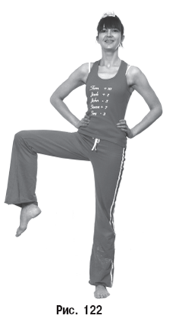

Старайтесь сохранить это шаткое положение. При этом поверните туловище в сторону поднятой ноги. Выполняйте поворот на вдохе.

На выдохе медленно вернитесь в *исходное положение*. Повторите это упражнение не менее 7 раз каждой ногой.

УПРАЖНЕНИЕ 3

*Исходное положение* – стоя на коленях. Колени раздвиньте на ширину плеч. Следите, чтобы голени были параллельны. Сдвиньте стопы, а вес тела равномерно распределите на обе ноги. Следите, чтобы колени оставались в том же положении, как в исходной позиции.

Выполните руками уже знакомое движение, как в первом упражнении.

Когда вы поднимете руки вверх, сохраняя это положение рук, максимально наклонитесь в правую сторону. Следите, чтобы туловище при наклоне не скручивалось, а голова не опускалась вниз.

Во время наклона делайте вдох, при выпрямлении – выдох.

После наклона вернитесь в исходное положение. Повторите наклоны не менее 7 раз в каждую сторону.

УПРАЖНЕНИЕ 4

*Исходное положение* – стоя на коленях. Наклонитесь вперед и обопритесь на локти. Следите, чтобы бедра были перпендикулярны поверхности пола, а ладони находились на затылке (рис. 123, *а*).

Подтяните левую ногу к груди и сделайте ею толчок назад с прогибом спины (рис. 123, *б*).

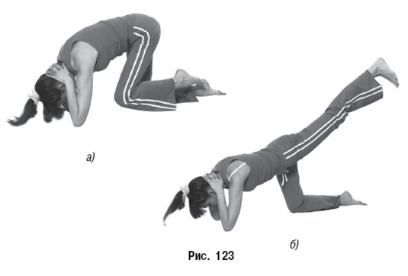

После наклона вернитесь в исходное положение. Повторите упражнение не менее 7 раз каждой ногой.

УПРАЖНЕНИЕ 5

*Исходное положение* – как в третьем упражнении.

Сядьте на стопы. Наклоните туловище вперед и выдвиньте его вперед; щека при этом должна коснуться пола.

В этой позе выполняем движение руками, как в первом упражнении, но в конце данного упражнения руки разводятся, а ладони смотрят вверх.

Во время выполнения всего упражнения следите, чтобы сохранялся прогиб в пояснице.

Движение руками делается на вдохе; на выдохе вернитесь в исходное положение.

УПРАЖНЕНИЕ 6

*Исходное положение* – лежа на спине, руки расположены вдоль тела ладонями вверх.

Выполняя медленный вдох, выпятите низ живота. Все внимание при этом должно быть направлено на область пупка.

Делая медленный выдох, обнимите руками колени, прижмите подбородок к яремной (грудинной) ямке и старайтесь растянуть воображаемую струну, натянутую вдоль позвоночника до макушки, как можно сильнее (рис. 124).

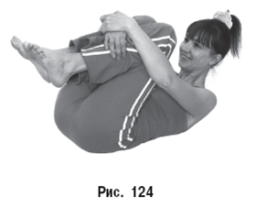

Вернитесь в исходное положение.

Повторите упражнение 7 раз.

УПРАЖНЕНИЕ 7

*Исходное положение* – лежа на спине, руки расположены перпендикулярно телу на уровне плеч ладонями вниз. Ноги разведены на ширину плеч, пятки прижаты к полу, носки подняты вверх (рис. 125, *а*).

Делая медленный вдох, выпятите низ живота; все внимание при этом направлено на область пупка.

Одновременно поверните голову в правую сторону, а носки ступней – в левую. Старайтесь не отрывать пятки от пола (рис. 125, *б*).

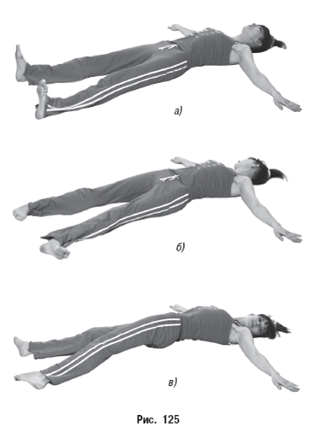

После этого резко поверните голову и ступни в разные стороны, не отрывая пяток и ладоней от пола (рис. 125, *в*). Поднимите таз и мысленно перемещайте внимание от копчика до макушки по линии позвоночника.

Вернитесь в исходное положение. Опустите таз и мысленно пройдите в обратном направлении: от макушки вдоль позвоночника и затем до копчика.

Повторите упражнение 7 раз.

УПРАЖНЕНИЕ 8

*Исходное положение* – как в предыдущем упражнении.

Поставьте левую пятку на правый голеностопный сустав.

Делая медленный вдох, выпятите низ живота, все внимание направлено на область солнечного сплетения.

Одновременно поверните голову в правую сторону, а ступни – в левую. Старайтесь не отрывать правую пятку от пола.

Затем резко поверните ступни и голову в противоположные стороны, не отрывая правой пятки и левой ладони от пола. Одновременно с этим приподнимите таз и перемещайте внимание по линии вдоль позвоночника – от копчика до макушки.

На выдохе опустите таз и, мысленно перемещая внимание вдоль позвоночника – от макушки до копчика, вернитесь в исходное положение.

Повторите упражнение 7 раз для каждой ноги.

УПРАЖНЕНИЕ 9

*Исходное положение* – как в предыдущем упражнении.

Поставьте левую пятку на носок правой ноги.

Делая медленный вдох, выпятите низ живота, все внимание направлено на лобковую область.

Одновременно поверните голову в правую сторону, а ступни – в левую, стараясь не отрывать правую пятку от пола.

После этого резко поверните ступни и голову в разные стороны, не отрывая правой пятки и левой ладонь от пола, одновременно легко поднимите таз, перемещая внимание по линии вдоль позвоночника – от копчика до макушки.

На выдохе опустите таз и, перемещая внимание вдоль позвоночника – от макушки до

Повторите упражнение 7 раз для каждой ноги.

УПРАЖНЕНИЕ 10

*Исходное положение* – как в предыдущем упражнении.

Согните ноги и поставьте ступни как можно дальше друг от друга и как можно ближе к ягодицам; колени подняты вверх.

Делая медленный вдох, выпятите низ живота; все внимание должно быть направлено на область селезенки.

Одновременно поверните голову в правую сторону, а колени – в левую, стараясь не отрывать ступни от пола.

После этого резко поверните колени и голову в противоположные стороны, чтобы колени коснулись пола. Старайтесь не отрывать ступни и левую ладонь от пола. Легко приподнимите таз и мысленно переместите внимание вдоль позвоночника – от копчика до макушки.

На выдохе опустите таз и, мысленно перемещая внимание вдоль позвоночника – от макушки до копчика, вернитесь в исходное положение.

Повторите упражнение 7 раз для каждой ноги.

УПРАЖНЕНИЕ 11

*Исходное положение* – как в предыдущем упражнении.

Согните ноги и поставьте их вместе, ступни должны быть как можно ближе к ягодицам, колени смотрят вверх.

Делая медленный вдох, выпятите низ живота; все внимание направлено на область печени.

Одновременно поверните голову в правую сторону, а колени – в левую, стараясь не отрывать левую ступню от пола (рис. 126, *а*).

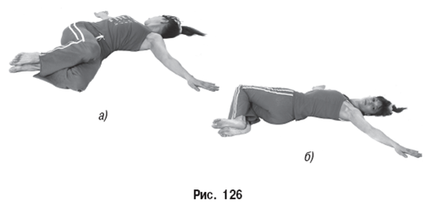

Резко поверните колени и голову в разные стороны, не отрывая левой ладони от пола, а правую ступню прижимая к полу (рис. 126, *б*).

Одновременно приподнимите таз и мысленно переместите внимание вдоль позвоночника – от копчика до макушки.

На выдохе опустите таз и мысленно переместите внимание вдоль позвоночника – от макушки до копчика, затем вернитесь в исходное положение.

Повторите упражнение 7 раз для каждой ноги.

УПРАЖНЕНИЕ 12

*Исходное положение* – лежа на спине, руки вдоль тела ладонями вниз. Ноги разведены врозь на ширину плеч, пятки прижаты к полу, носки подняты вверх.

Согните колени, подтяните пятки ближе к ягодицам.

Делая медленный вдох, выпятите низ живота; все внимание направлено на область желудка и двенадцатиперстной кишки.

Одновременно, упираясь в пол локтями, ногами и макушкой, поднимайте тело вверх, легко поджимая таз и мысленно перемещая внимание вдоль позвоночника – от копчика до макушки.

Оставаясь в таком положении и удерживая равновесие, скрестите руки на груди (рис. 127). Задержите дыхание как можно дольше.

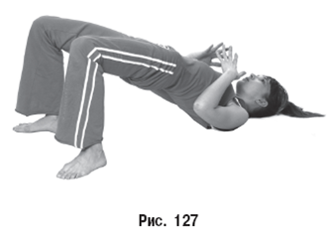

На выдохе опустите вниз сначала таз, а затем, перемещая внимание вдоль позвоночника – от макушки до копчика, и все тело. Поместив руки вдоль тела, вернитесь в исходное положение.

Повторите упражнение 7 раз.

УПРАЖНЕНИЕ 13

*Исходное положение* – как в предыдущем упражнении.

Делая медленный вдох, возьмитесь руками за лодыжки, выпятите низ живота; все внимание направлено на область аппендикса.

Одновременно поднимите таз и прогните спину, удерживая ступни на полу и мысленно перемещая внимание вдоль позвоночника – от копчика до макушки (рис. 128).

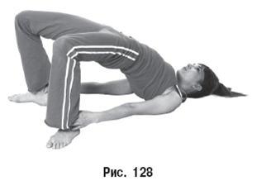

Оставаясь в таком положении, задерживайте дыхание как можно дольше.

На выдохе опустите таз и, мысленно перемещая внимание вдоль позвоночника – от макушки до копчика, опустите тело вниз и положите руки вдоль тела. Вернитесь в *исходное положение*.

Повторите упражнение 7 раз.

УПРАЖНЕНИЕ 14

*Исходное положение* – лежа на спине, руки вдоль тела ладонями вниз. Ноги разведены врозь на ширину плеч, пятки прижаты к полу, носки подняты вверх.

Делая медленный вдох, согните ноги, обнимите колени, поднимите ягодицы от пола и перекатывайтесь на спине по полу снизу вверх, мысленно перемещая внимание вдоль позвоночника от копчика до макушки.

На выдохе, продолжая обнимать колени, поднимайте плечи и перекатывайтесь по полу сверху вниз, мысленно перемещая внимание вдоль позвоночника – от макушки к копчику, затем возвращайтесь в исходное положение.

Повторите упражнение 7 раз.

УПРАЖНЕНИЕ 15

*Исходное положение* – стоя на четвереньках, голени и ступни вытянуты назад параллельно друг другу на ширине плеч.

Делая медленный вдох, выпятите низ живота; все внимание направлено на область пупка. Руки все время упираются в пол (рис. 129, *а*).

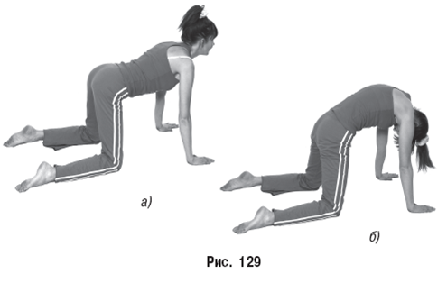

На выдохе наклоните голову к груди и выгните спину как можно выше (рис. 129, *б*), одновременно прижмите язык к нёбу и максимально втяните живот, слегка приподнимая таз и мысленно перемещая внимание вдоль позвоночника – от копчика до макушки.

Вернитесь в исходное положение.

Повторите упражнение 7 раз.

УПРАЖНЕНИЕ 16

*Исходное положение* – стоя на четвереньках, руки чуть шире плеч.

Делая медленный вдох, выпятите низ живота, все внимание направлено на область лобка. Не смещая рук и прижимая язык к нёбу, расслабьте все тело и скользите вперед на минимальном расстоянии от пола до тех пор, пока грудь не окажется на одной линии с руками, а голова лбом не упрется в пол.

На выдохе, не распрямляясь и не поднимая головы, сядьте на пятки. Упираясь лбом в пол, прижмите подбородок к яремной (грудинной) ямке и вытяните шею так, чтобы макушка и позвоночник лежали на одной линии.

Одновременно максимально втяните живот. Следите, чтобы мышцы живота были напряжены.

Вернитесь в исходное положение.

Повторите упражнение 7 раз.

УПРАЖНЕНИЕ 17

*Исходное положение* – стоя, тело максимально расслаблено, ступни разведены на ширину плеч, вес тела равномерно распределен на обе ноги.

Делая медленный вдох, разведите руки в стороны перпендикулярно телу, подняв до уровня плеч, ладонями вниз (рис. 130, *а*).

Поднимите голову, чуть убрав подбородок, – так, чтобы макушка головы и позвоночник располагались на одной линии.

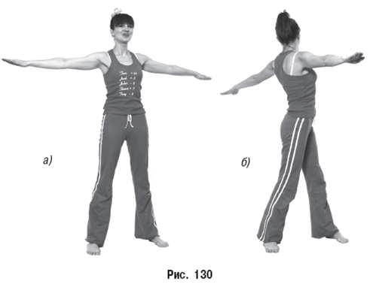

На вдохе расслабленно и плавно скручивайте тело вместе с расслабленными руками и головой влево до упора, стараясь, чтобы макушка головы находилась на одной линии с позвоночником, а ладони располагались на уровне плеч (рис. 130, *б*). При этом мысленно перемещайте внимание по линии позвоночника – от копчика до макушки.

На выдохе расслабленно и плавно верните тело в исходное положение до упора, также мысленно перемещая внимание по линии позвоночника, но уже от макушки к копчику.

Старайтесь держать макушку головы на одной линии с позвоночником, а ладони – на уровне плеч.

ПОЯСНЕНИЯ

Данный комплекс упражнений способствует не только уравновешиванию энергетического баланса между правой и левой частями тела, но и эффективному восстановлению растраченных сил.